莆田市专项储备粮轮换竞价销售交易会
（2016年第三场）
文件书目录

1、公告
2、日程表
3、竞价交易规则
4、《竞价销售标的目录》
5、《竞价销售成交确认书》（样本）
6、《莆田市专项储备粮轮换销售合同》（样本）
7、福州粮食批发交易市场网上交易大厅使用手册
8、福州粮食批发交易市场网上交易观摩系统使用说明

公 告
经相关部门批准，受莆田市荔城粮食购销有限公司、莆田市秀屿粮食购销有限公司委托,定于2016年7月26日上午10:00在福州市粮食批发交易市场交易大厅举办“莆田市专项储备粮轮换竞价销售交易会（2016年第三场）”。竞价销售标的：2013年度生产的早籼稻10517.583吨。具体数量以交易会当场公布为准。
具有工商行政管理部门批准的，有良好信誉的，从事粮食经营的法人、个体经营户，初次报名需携带《营业执照》（副本）原件及加盖单位公章的复印件，加盖单位公章的法人身份证复印件，填写“福建省福州粮食批发交易市场互联网远程竞价交易固定席位会员登记确认表”注册成为地方储备粮交易客户，领取密钥。已在福州粮食批发交易市场注册的地方储备粮交易客户，向福州杜坞粮食交易市场有限公司传真加盖单位公章的《营业执照》（副本）复印件及法人代表身份证复印件，法人代表签字、单位盖章的《远程竞标保证书》即可报名登记。经确认资格后，按每吨人民币120元交纳交易履约保证金后成为互联网远程固定席位会员，成为正式竞标人。本场交易会采用非现场互联网竞价的交易方式。成交手续费由委托方负担。2016年 7月 21日起在报名地点验看竞价销售标的小样, 7月25日可实地看大样。详细规则请查看“莆田市专项储备粮轮换竞价销售交易会（2016年第三场）文件书”或上网查询。若有变更在《榕粮网》上公布。
报名时间：即日起至7月25日止（上午8:30--下午5:30）
报名地点：福州杜坞粮食交易市场有限公司
地址：福州市闽侯荆溪镇杜坞
保证金收款单位：福州杜坞粮食交易市场有限公司
1、开户银行：农行晋安支行营业厅（已开通网银结算系统，资金实时到账。）
帐号：13-135101040014551
2、开户银行：建设银行福州大儒支行（已开通网银结算系统，资金实时到账。）
帐号：3500 1893 800 0595 12345
3、开户银行：福建闽侯中国农业发展银行闽侯县支行（暂未开通网银结算系
统，资金不能实时到账。）
帐号：20335012100100000132251
上网查询：《榕粮网》www.fzgrain.com
联系电话：(0591)22627830 、22627879 传真：（0591）22613463、22627879
联 系 人：阮小姐 、林小姐

福州国家粮食交易中心
福州杜坞粮食交易市场有限公司
莆田市粮油批发有限公司
2016年7月19日
莆田市专项储备粮轮换竞价销售交易会
（2016年第三场）
日程表
时间 | 活动安排 | 地点 | 主持单位
即日起至7月25日(8:30-17:30) | 报名、远程交易培训 | 福州市闽侯荆溪镇杜坞粮食批发交易市场 | 福州杜坞粮食交易市场有限公司
7月21日－7月25日(8:30-17:30) | 样品展示 | 福州市闽侯荆溪镇杜坞粮食批发交易市场 | 福州杜坞粮食交易市场有限公司
7月25日  (8:30-12:00) | 实地看大样 | 各仓点 | 莆田市荔城粮食购销有限公司、  莆田市秀屿粮食购销有限公司
7月25日  (17:30-20:00) | 电脑终端使用培训 | 福州市闽侯荆溪镇杜坞粮食批发交易市场交易大厅 | 福州杜坞粮食交易市场有限公司
7月26日  (10:00开始) | 竞价交易会 | 福州市闽侯荆溪镇杜坞粮食批发交易市场交易大厅 | 福州杜坞粮食交易市场有限公司

莆田市专项储备粮轮换竞价销售交易会
（2016年第三场）
交易规则

第一条 根据有关法律、法规、政策，本着公开、公平、公正的交易原则，制订本规则。交易当事人必须遵守本规则，并对执行本规则的行为负责。
第二条 本场交易会竞价销售标的为：竞价销售标的：竞价销售标的：2013年度生产的早籼稻10517.583吨。具体数量以交易会当场公布为准。
第三条 具有工商行政管理部门批准的，有良好信誉的，从事粮食经营的法人、个体经营户，初次报名需携带《营业执照》（副本）原件及加盖单位公章的复印件，加盖单位公章的法人身份证复印件，填写“福建省福州粮食批发交易市场互联网远程竞价交易固定席位会员登记确认表”注册成为地方储备粮交易客户，领取密钥。已在福州粮食批发交易市场注册的地方储备粮交易客户，向福州杜坞粮食交易市场有限公司传真加盖单位公章的《营业执照》（副本）复印件及法人代表身份证复印件，法人代表签字、单位盖章的《远程竞标保证书》即可报名登记。经确认资格后，按每吨人民币120元交纳交易履约保证金后成为远程固定席位会员，成为正式竞标人，否则不视为正式竞标人。
第四条 正式竞标人应根据所交纳的交易履约保证金的限量参加竞标，一旦超过限量，系统将在互联网远程终端提示“保证金不足”并停止其在超限量标的上的竞价操作。
第五条 本场交易会采用“非现场互联网竞价有最低限价增价”的交易方式。本场交易会委托方设有保留价，起点价低于或等于保留价。
互联网远程竞价。竞标人需先提前申请互联网远程交易的固定席位号及密钥。在公告规定的交易时间进入《榕粮网》上的交易大厅http://59.56.182.140:8888/gts，插入密钥、输入用户名和密码，选择交易场次即可进入交易界面参加竞价（具体操作可参照《福州粮食批发交易市场网上交易大厅使用手册》）。终端屏幕会显示场内的即时价格和出价者牌（席位）号。后一位出价者即表示愿出比前一位高出一个增价幅度的价格竞得该标的，依此类推，出价最高者（此出价需超过保留价）交易系统以50秒的倒计时，以示成交。
本场交易会委托方设有保留价，最高应价未达到保留价的，系统倒计时至1秒，该标的收回；最高应价超过保留价的，该标的成交，竞得该标的的竞标人即成为买受人。
竞价成交单价为指定库点仓内提货单价。
第六条 竞标人使用互联网远程竞价的每一次应价都是法律意义上的承诺，对于竞标人
本身具有约束力，竞标人一经应价，不得反悔，否则须承担违约责任，违约者所交纳的交易履约保证金不予退还。
第七条 如交易服务器受到非法入侵造成交易混乱，竞价交易师有权决定暂停或取消交易。在竞价交易过程中，如电子竞价交易系统自身发生故障，出现混乱，故障短时间能修复的，交易会继续使用电子竞价的交易方式进行。如短时间无法修复的，已竞价的标的交易会予以承认，未竞价的标的择日竞价。
第八条 使用互联网远程交易的中标人，中标后即刻以传真的方式与本公司签署《成交确认书》，必须谨慎填写，不得更改，未及时签署《成交确认书》的视为中标人违约。
第九条 中标人凭《成交确认书》传真件及营业执照副本原件于2016年7月29日前同委托方签订《莆田市专项储备粮轮换销售合同》（以下简称《销售合同》），《销售合同》已提供样本，中标人已阅读并全部接受相关条款，中标人未经本公司同意不得修改《销售合同》。中标人未按时签订《销售合同》的视为中标人违约。
第十条 凡属中标人违约的行为，中标人所应交纳的交易履约保证金不予退还。
第十一条 中标人所交纳的交易履约保证金由福州杜坞粮食交易市场有限公司在交易会结束后三个工作日内转汇至委托方，作为合同履约保证金。
第十二条 中标人货款结算方式和交货方式按《销售合同》执行。《销售合同》履行完毕，无息退还合同履约保证金。违反《销售合同》的，按《销售合同》条款处理。
第十三条 本场交易会的成交手续费由委托方负担。
第十四条 未中标者及中标者多交的交易履约保证金，在交易会结束后三个工作日内由福州杜坞粮食交易市场有限公司如数无息退还。
第十五条 竞标人应详细阅读本文件书的全部内容，详细了解标的有关资料及交易规则。参加本交易会的即表示已充分了解和认可竞价标的的状况，故应对自己的竞标行为负责。
第十六条 钥匙、密码等为竞标人的资格凭证，属竞标人的商业机密，应妥善保管，如丢失或泄露责任自负。
第十七条 远程交易的竞标人应选择性能良好的计算机并配备快速的宽带接入互联网，以保证交易数据的通畅，本场交易会现场不提供硬件终端和交易席位,但为每个竞标人开通交易会现场的同步音、视频，竞标人可根据自身的计算机及网络速度状况在不影响交易的情况下，选择性地通过《榕粮网》上的交易大厅http://www.fzgrain.com/dzjjxt.asp中的“电子竞价交易观摩”进入观看。
竞标人如因自身计算机硬件设备或当地宽带接入故障造成的交易失败，应自行承担责任。在交易会期间，若因互联网服务商原因造成的交易服务器所在地互联网无法正常接入，以及交易服务器受到非法入侵等其他不可抗力事件，交易会将择期举行。
第十八条 对于竞标人故意歪曲事实、弄虚作假、诬告陷害、严重违背诚实守信等行为，经查实后，视情节轻重，由市场给予警告、通告、暂停交易、取消交易资格等处罚，并同步记入国家粮油竞价交易系统交易会员诚信档案；对违规违纪行为，由有关部门按国家有关法律法规处理。
第十九条 交易过程如发现违规问题，可拨打12315向闽侯县工商局进行投诉。交易过程出现的商务纠纷，由当事人协商解决。协商不成的，向福建省闽侯县人民法院提起诉讼。
第二十条 本交易规则由福建省福州粮食批发交易市场负责解释。
第二十一条 若有变更在《榕粮网》http://www.fzgrain.com上公布。

福州国家粮食交易中心
福州杜坞粮食交易市场有限公司
莆田市粮油批发有限公司
2016年 7月19日

远 程 竞 标 保 证 书

本人已知悉2016年7月26日《莆田市专项储备粮轮换竞价交易会（2016年第三场）》载明的各项条款，并愿意遵守各项条款要求，同时本人已了解和认可竞价标的的状况，并熟知福州市粮食批发交易市场网上竞价交易操作流程，愿意通过互联网远程竞价的方式，以注册登记的固定席位号: 参与竞价。如本人违反《交易规则》的各项规定，愿承担违约和相关法律责任。

竞标人（签章）：
2016年 月 日

莆田市专项储备粮轮换竞价销售交易会
（2016年第三场）
销售标的目录
序号 | 品 名 | 数量  （吨） | 储存  方式 | 储粮单位 | 存放仓库 | 提货期限 | 特别约定 | 联系方式
1 | 2013年度生产的早籼稻  (本地) | 1700 | 散装 | 莆田市荔城粮食购销有限公司 | 天马OP11 | 自成交之日起 25天内全部提货完毕 | 实行水分、杂质增扣量折算，具体指标详见公告：《各标的质  检报告》 | 联系人：  涂志斌  联系电话：13959586661
2 | 2013年度生产的早籼稻  (本地) | 1655.085 | 散装 | 莆田市荔城粮食购销有限公司 | 天马OP12 | 自成交之日起 25天内全部提货完毕 | 实行水分、杂质增扣量折算，具体指标详见公告：《各标的质  检报告》 | 联系人：  涂志斌  联系电话：13959586661
 | 合计 | 3355.085 |  |  |  |  |  | 联系人：  林光义  联系电话：15860037920
3 | 2013年度生产的早籼稻  (省外) | 1400 | 包装 | 莆田市秀屿粮食购销有限公司 | 笏石新建粮点OP1 | 自成交之日起 25天内全部提货完毕 | 实行水分、杂质增扣量折算，具体指标详见公告：《各标的质检报告》 | 联系人：  林光义  联系电话：15860037920
4 | 2013年度生产的早籼稻  (省内) | 660 | 包装 | 莆田市秀屿粮食购销有限公司 | 笏石新建粮点0P2 | 自成交之日起 25天内全部提货完毕 | 实行水分、杂质增扣量折算，具体指标详见公告：《各标的质检报告》 | 联系人：  林光义  联系电话：15860037920
5 | 2013年度生产的早籼稻  (省内) | 790 | 包装 | 莆田市秀屿粮食购销有限公司 | 笏石新建粮点0P3 | 自成交之日起 25天内全部提货完毕 | 实行水分、杂质增扣量折算，具体指标详见公告：《各标的质检报告》 | 联系人：  林光义  联系电话：15860037920
6 | 2013年度生产的早籼稻  (省内) | 1000 | 散装 | 莆田市秀屿粮食购销有限公司 | 笏石新建粮点0P4 | 自成交之日起 25天内全部提货完毕 | 实行水分、杂质增扣量折算，具体指标详见公告：《各标的质检报告》 | 联系人：  林光义  联系电话：15860037920
7 | 2013年度生产的早籼稻  (省内) | 1656 | 包装 | 莆田市秀屿粮食购销有限公司 | 笏石东津粮点P6(东面） | 自成交之日起 30天内全部提货完毕 | 实行水分、杂质增扣量折算，具体指标详见公告：《各标的质检报告》 | 联系人：  林光义  联系电话：15860037920
8 | 2013年度生产的早籼稻  (省内) | 1656.498 | 包装 | 莆田市秀屿粮食购销有限公司 | 笏石东津粮点P6（西面） | 自成交之日起 30天内全部提货完毕 | 实行水分、杂质增扣量折算，具体指标详见公告：《各标的质检报告》 | 联系人：  林光义  联系电话：15860037920
 | 合 计 | 7162.498 |  |  |  |  |  | 联系人：  林光义  联系电话：15860037920
 | 共计 | 10517.583

样本
莆田市专项储备粮轮换竞价销售交易会
（2016年第三场）
竞价销售成交确认书

竞价交易会地点：福州市闽候荆溪镇杜坞粮食批发交易市场
确认书编号：
竞价交易会主持机构：福州杜坞粮食交易市场有限公司
中标人： 竞标号：
竞价交易师： 记录员：
第 号竞标人于2016年7月26日上午，在本市场举办的“莆田市专项储备粮轮换竞价销售交易会（2016年第三场）”竞得如下标的：
标的序号 | 品 种 | 单 价  （元/50公斤） | 数量  （公斤） | 存 放 地 点
成交金额 | 佰 拾 万 仟 佰 拾 元 角 分 |  |  |  | ￥
成交手续费 |  |  |  |  | ￥
合计 |  |  |  |  | ￥
- 中标人已认真阅读本次交易会的《交易规则》和有关规定，自愿遵守执行，承认竞价交易结果，当场签署本确认书。
- 中标人应于2016年7月29日前与委托方签订《销售合同》。
- 本确认书签章后生效。一式叁份，中标人、竞价交易主持机构、委托方各执壹份。

中标人（签字）： 竞价交易师（签字）：

2016年7月26日 2016年7月26日

样本

莆田市专项储备粮轮换销售合同

合同编号：
甲方（供方）：
乙方（需方）：
签订时间： 年 月 日 签订地点：
甲、乙双方本着遵守中华人民共和国有关法律和法规的原则，依据 号《成交确认书》，就莆田市专项储备粮轮换竞价销售事宜签订如下合同：
一、粮食品种、数量、金额：
品种 | 存 放  仓 号 | 数量  （吨） | 成交单价  （元/吨） | 金额  （元）
合计（大写） | 仟 佰 拾 万 仟 佰 拾 元 角 分
二、本次竞买成交单价为乙方就仓就堆提货价，包装仓包装物随货同行，不另计价。
三、乙方所委派的现场搬运及其他人员须遵守甲方的安全生产和作业规定，并与甲方签订安全生产责任书。
四、质量标准：本次拍卖货物品质以公告的质量检测报告为依据，以该存储仓内货物实际质量为准（其中水分含量和杂质含量指标以公告的《质检报告》为准），乙方在报名参加竞标时，已表明对该标的质量无异议并认可。
五、交货地点： 。
六、提货期限：乙方须在 年 月 日前交款提货完毕（详见各标的目录交货期限)。
七、提货数量：以甲方站、库指定的具有资质的地中衡在存储仓所在地过地磅数量为准，麻袋按0.9公斤、编织袋按0.1公斤扣重。出仓数量当场监磅，双方签字认可，过磅的费用由乙方承担，最终结算数量以过磅单为结算依据，再按照国家发展和改革委员会、国家粮食局、财政部、国家质量监督检验检疫总局《关于执行粮油质量国家标准有关问题的规定》（国粮发〔2010〕178号）第4.2.1、4.2.2等款规定，实行水分、杂质的增扣量。为便于验收核算，以国标规定的标准水分、杂质作为结算标准数量（即按竞价销售成交价结算货款的数量），实际出库粮食水分、杂质等高于或低于国标规定标准的，要在实际出库粮食数量基础上实行增减量的办法确定结算标准数量。具体办法约定如下：
1.水分含量：实际水分含量低于标准规定的，以标准中规定的指标为基础（稻谷以13.5%为基准，小麦以12.5%为基准），每低0.5个百分点增量0.75 %，但低于标准规定指标2.5个百分点及以上时，不再增量。实际水分含量高于标准规定的粮油，以标准中规定的指标为基础，每高0.5个百分点扣量1.35%；低或高不足0.5个百分点的，不计增扣量。
2.杂质含量：实际杂质含量低于标准规定的粮油，以标准中规定的指标为基础（稻谷、小麦均以1%为基准），每低0.5个百分点增量0.75%。实际杂质含量高于标准规定的粮油，以标准中规定的指标为基础，每高0.5个百分点扣量1.5%；低于或高于不足0.5个百分点的，不计增扣量。
货物出货后，甲方与乙方要当场签署验收确认凭证，并且乙方需到甲方处办理结算并开具销售发票。实际出库的全部标的水分含量和杂质含量指标要以公告的该标的质量检测报告为准统一进行折算。若有异议，可申请双方认可的第三方检测机构进行复检。
八、保证金及货款交付方式：乙方交付到福州粮食批发市场的竞价保证金按120元人民币/吨付给甲方转作本合同履约保证金。乙方合同履行并结算完毕后，履约保证金由甲方无息退还乙方（也可转为乙方最后一笔货款）。
九、提货方式：甲方按先款后货原则，以乙方每次交款额开具出库单给乙方，批款批货，就仓提货,散漏地下粮由乙方负责提供麻袋包装，提货所有费用均由乙方承担。
十、违约责任：任何一方违约，均应赔偿守约方一切损失。乙方必须在提货期限内交款提货完毕，若到期未交付全额货款或未提货完毕，视为乙方违约，甲方没收乙方所交纳的保证金并有权另行处理尚未提完的货物，由此产生的一切损失由乙方承担。
十一、解决合同纠纷的方式：本合同未尽事宜，双方协商解决，协商不成，按法律程序办理。
十二、本合同一式贰份，甲、乙双方各执壹份，具有同等法律效力。

甲方（供方）： 乙方（需方）：
单位名称： 单位名称：
单位地址： 单位地址：
法定代表人： 法定代表人：
委托代理人： 委托代理人：
联系电话： 联系电话:
开户银行： 开户银行：
账 号： 账 号：

福州粮食批发交易市场网上交易大厅
使用手册

一．打开IE浏览器，打开榕粮网主页： http://www.fzgrain.com ，点击导航栏中的 交易大厅 按钮，进入交易大厅登陆界面（如图1）
（图1）

二．进入登陆界面后，如图2-1所示，左边的公告信息栏显示交易会公告信息，用户在右边的登陆界面中输入操作员编号和密码即可进入系统。
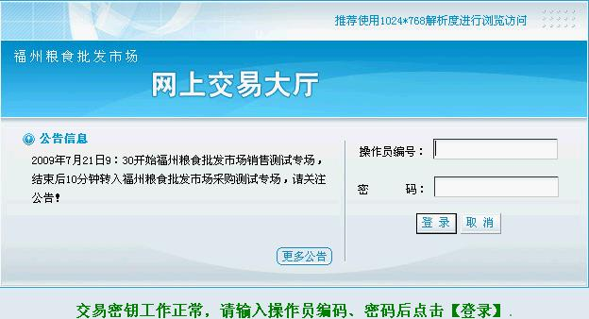
（图2-1）

注意：此时需保证交易密钥已插好，如若密钥未正确插入，则如图2-2中所示“警告：交易密钥未正确插入”，请正确插入密钥后再行登陆。
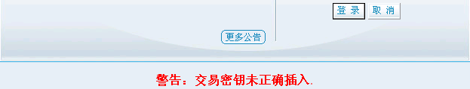
（图2-2）
三．当用户成功登陆系统后，将显示图3所示界面，该界面由导航栏、公告栏和专场选择3部分组成。
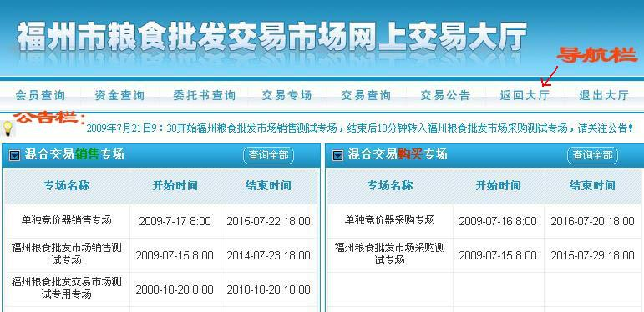
（图3）
- 导航栏：
- 会员查询。 该下拉菜单有2个子菜单，如图4-1所示，分别为修改资料和修改密码，其中修改资料可修改操作员代号、身份证、联系电话等相关会员资料；会员应在注册后进入修改密码界面（图4-2）及时修改自己的密码，保护账号安全。
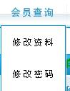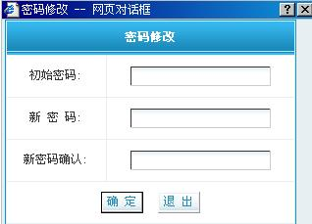
（图4-1） （图4-2）
- 资金查询。 该界面可查询会员当前手续费、保证金、剩余资金等资料（图5）
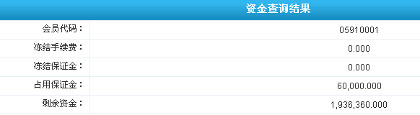
（图5）
- 交易查询。 可以查询该会员在我市场历史成交的所有成交纪录，价格等信息。（图6）
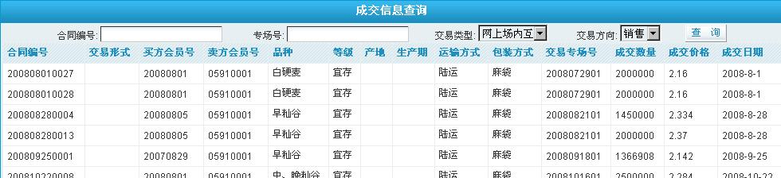
（图6）
- 交易大厅主界面。 可查看市场交易信息并可选择专区进入交易界面
1）公告栏： 实时滚动提示专场须知，开始时间等相关信息。
- 专场选择专区： 选择并进入即将开始的专场进行竞价交易。下面我们点击“福州粮食批发市场销售测试专场”进入该专场进行下一步操作；
进入专场后将显示如图7所示界面
  - 应价信息栏。 显示相关应价信息、报价来源；
  - 委托书信息栏。 显示该委托书品种、数量、起点价格等相关信息；
  - 应价信息栏。 显示投标最小价差，输入您希望竞标的价格，点击应价，并核对弹出对话框所显示应价信息是否是您输入的价格，若核对无误，点击确定按钮即可。
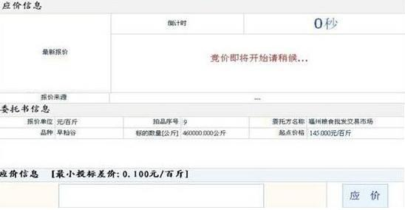
（图7）
下图中竞价刚刚开始，起点价格145元/百斤，当前最新价格也是145元/百斤；

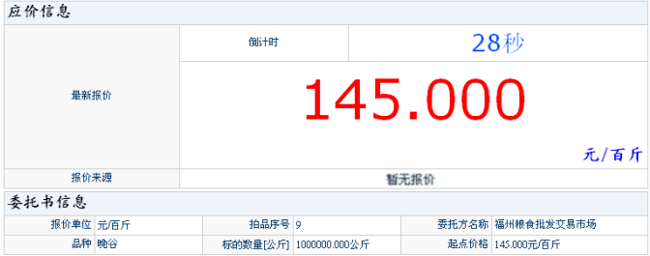

下图中固定席位号：105的会员应价145元，并应价成功；
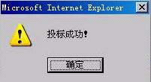

固定席位号：105应价145元，投标最小价差0.1元/百斤，系统提示最新应价应等于或高于145.1元。

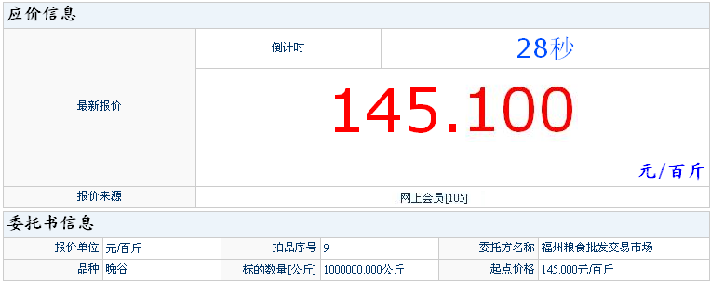

如有人继续应价，则继续如上过程，如无人应价，则出现下图情况，会员号为05910001的会员竞得该标的，成交价格为145元/百斤。
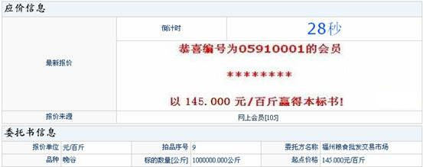

对交易大厅操作如有疑问者，可拨打0591-22627238或0591-22627830进行咨询。

福州粮食批发交易市场网上交易观摩系统
使用说明
- 打开IE浏览器，进入榕粮网主页： http://www.fzgrain.com ，点击导航栏中的“交易大厅”按钮，进入电子竞价系统界面。（如图1）
（图1）
二、进入电子竞价系统界面，点击“电子竞价交易观摩”按钮。（如图2）
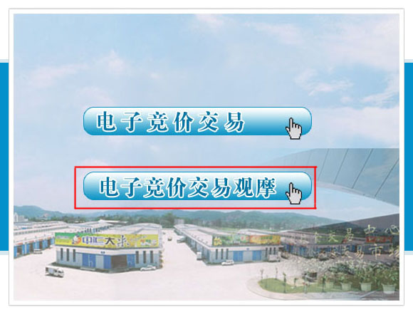
（图2）
三、 进入福建省福州粮食批发交易市场电子竞价交易观摩系统登录界面，输入用户名和密码，点击“登录”按钮即可进入系统。（如图3）
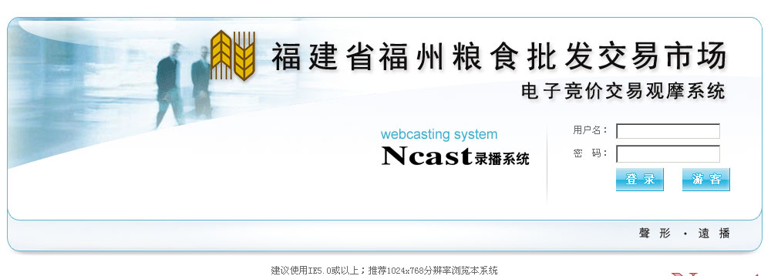
（图3）
四、用户成功登录后，系统将显示图4所示界面，该界面由节目观看、播放器下载和修改密码三部分组成。
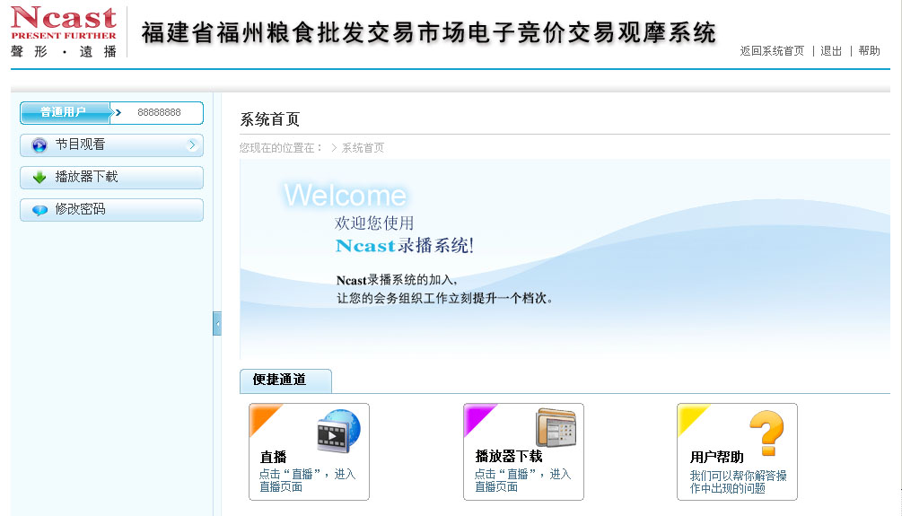
（图4）
五、下载并安装播放器。首先，点击左侧 “播放器下载” 按钮（如图5-1）,然后，点击“立即下载”按钮下载播放器进行安装即可（如图5-2）。
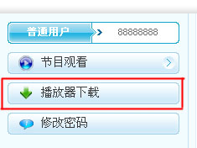 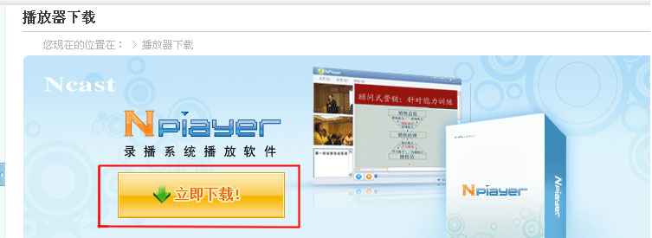
(图5-1) （图5-2）
六、播放器安装完成后，首先，点击左侧 “节目观看” 按钮(如图6-1)，然后，点击展开后的“观看直播”按钮 (如图6-2)，最后，点击直播界面的“观看直播”按钮即可进行观摩（如图6-3）。
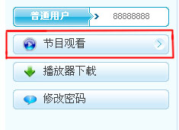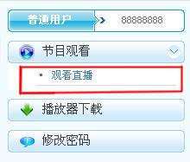
(图6-1) (图6-2)

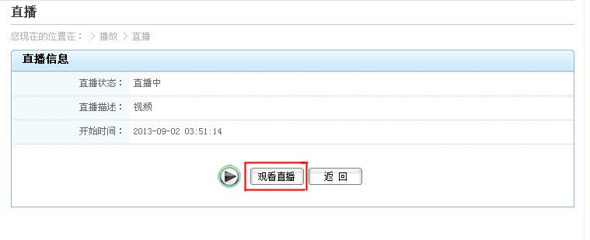
(图6-3)
对交易观摩系统操作如有疑问，可拨打0591-22627830或0591-22627879进行咨询。

